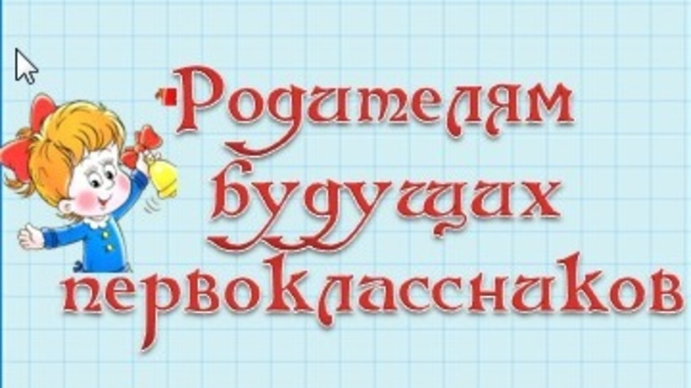
ИНФОРМАЦИЯ
Администрация МБОУ «Коркмаскалинская СОШ
им. М.-Загира Баймурзаева»
объявляет о приеме детей в 1-е классы на 2022-2023 учебный год.
Приём заявлений будет осуществляться с 1 апреля 2022г.
В 2022-2023 учебном году школа планирует открыть 4 первых класса.
План набора – 80 человек.
Обучение будет осуществляться по учебно-методическому комплекту «Школа России».

В ПЕРВЫЙ КЛАСС ПО НОВЫМ ПРАВИЛАМ
В 2022 году прием детей в первый класс пройдет по новым правилам (приказ Минпросвещения N458 «Об утверждении Порядка приема на обучение по образовательным программам начального общего, основного общего и среднего общего образования», Положение о порядке приема, перевода, отчисления и восстановления обучающихся в Муниципальном бюджетном общеобразовательном учреждении «Коркмаскалинская СОШ им. М.-Загира Баймурзаева» (рассмотрено на заседании педагогического совета (протокол № 2 от 07.11.2020г), утверждено приказом от 17.12.2020г. №205)).

ЧТО БУДЕТ ПО-НОВОМУ?
Если раньше много лет подряд подача заявлений от родителей будущих первоклашек начиналась не позднее 1 февраля, то теперь прием заявлений будет стартовать 1 апреля. Причем и для семей, которые живут на закрепленной за школой территории, и для тех, чьи дети имеют преимущество при зачислении в первый класс - дата старта будет одна -
1 апреля.

А завершаться прием заявлений от родителей из этих категорий будет
30 июня.
НА ЧТО ОБРАТИТЬ ВНИМАНИЕ?
Если раньше школа должна была зачислить малыша в течение 7 дней после приема документов, то теперь, согласно новому порядку, распорядительный акт о приеме директор издает в течение 3 рабочих дней после завершения приема всех этих заявлений - то есть после 30 июня. Это касается только тех семей, которые живут на «участке» школы и тех, чьи дети имеют преимущество при зачислении. То есть принцип такой: сначала до 30 июня собираются все заявления - потом издаются приказы.
Если ребенок живет не на закрепленном за школой «участке», то подавать заявление родителям будущих первоклассников нужно с 6 июля. Если места остались - то в школу ребенка зачислят. Прием будет идти до заполнения свободных мест, но не позднее 5 сентября. В приеме государственная школа может отказать только в случае, если свободные места закончились. При отсутствии свободных мест в школе родители (законные представители) обращаются в Управление образования Кумторкалинского района для решения данного вопроса.

КАК ИМЕННО РОДИТЕЛИ БУДУТ ПОДАВАТЬ ДОКУМЕНТЫ?
Существуют следующие варианты подачи заявления:
- лично в школу,
- с использованием функционала региональных порталов государственных и муниципальных услуг.

Для приема родитель(и) (законный(ые) представитель(и) ребенка или поступающий представляют следующие документы :
- письменное заявление родителей (законных представителей);

- копия документа, удостоверяющего личность родителя (законного представителя) ребенка или поступающего;

- копия свидетельства о рождении ребенка или документа, подтверждающего родство заявителя;

- копию свидетельства о рождении полнородных и неполнородных брата и (или) сестры (в случае использования права преимущественного приема на обучение по образовательным программам начального общего образования ребенка в государственную или муниципальную образовательную организацию, в которой обучаются его полнородные и неполнородные брат и (или) сестра);

- копию документа, подтверждающего установление опеки или попечительства (при необходимости);

- копию документа о регистрации ребенка или поступающего по месту жительства или по месту пребывания на закрепленной территории или справку о приеме документов для оформления регистрации по месту жительства (в случае приема на обучение ребенка или поступающего, проживающего на закрепленной территории);

- копии документов, подтверждающих право внеочередного, первоочередного приема на обучение по основным общеобразовательным программам или преимущественного приема на обучение по образовательным программам основного общего и среднего общего образования, интегрированным с дополнительными общеразвивающими программами, имеющими целью подготовку несовершеннолетних граждан к военной или иной государственной службе, в том числе к государственной службе российского казачества;

- копию заключения психолого-медико-педагогической комиссии (при наличии);

- копия медицинского страхового полиса;

- копия страхового свидетельства обязательного пенсионного страхования (СНИЛС) ребенка;

- 2 фотографии 3х4;

- Паспорт обучающегося с заверенными копиями документов.

Консультации по вопросам приёма детей в школу
предоставляются
директором МБОУ «Коркмаскалинская СОШ им. М.-Загира Баймурзаева»
Камалутдиновой Аминат Камалутдиновной
(вторник – пятница с 10.00 до 15.00) лично или по тел. 8 (963) 421-95-37.

